QUẢN LÝ HỒ SƠ HỌC VIÊN

1. Biểu đồ use case quản lý hồ sơ học viên



1. Danh sách hồ sơ học viên

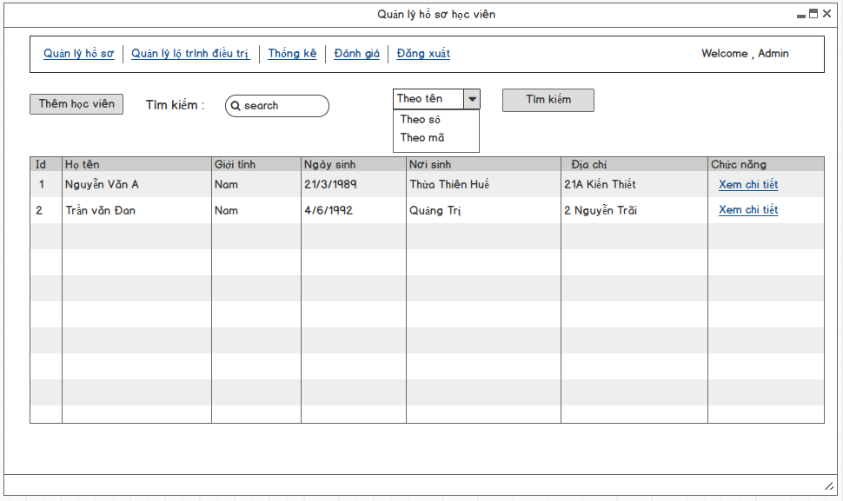

|  |  |
| --- | --- |
| Screen | Danh sách hồ sơ đối tượng |
| Description | Hiển thị danh sách đối tượng |
| Screen Access | Người quản lý chọn Quản lý đối tượng -> Danh sách hồ sơ đối tượng |

Screen Content

|  |  |  |  |
| --- | --- | --- | --- |
| Item | Type | Data | Description |
| Tìm kiếm | Search Box |  | Ô nhập dữ liệu tìm kiếm |
| Tiêu chí tìm kiếm | ComboBox |  | Ô chọn tiêu chí tìm kiếm : theo tên , theo mã ,theo số phòng |
| Tìm kiếm | Button |  | Nút nhấn tìm kiếm |
| ID | Label – Integer |  | Hiển thị mã của đối tượng |
| Họ tên | Label – String(50) |  | Hiển thị tên đối tượng |
| Giới tính | Label – String (5) |  | Hiển thị giới tính của đối tượng |
| Ngày sinh | Label – Date |  | Hiển thị ngày sinh đối tượng |
| Nơi sinh | Label – String(50) |  | Hiển thị nơi sinh đối tượng |
| Địa chỉ | Label – String(50) |  | Hiển thị địa chỉ đối tượng |
| Chức năng | Link |  | Khi người dung kích vào xem ở dòng nào thì sẽ hiển thị ra thông tin chi tiết trang tương ứng của đối tượng ở dòng đó |

Screen Action

|  |  |  |  |
| --- | --- | --- | --- |
| Action Name | Description | Success | Failure |
| Tìm kiếm | Khi người dung kích vào Tìm kiếm thì hệ thống sẽ thực hiện truy vấn tìm kiếm giảng viên theo dữ liệu người dung nhập ở ô tìm kiếm | Nếu ở ô tìm kiếm người dung không nhập gì hệ thống sẽ hiển thị toàn bộ đối tượng ra bảng danh sách đối tượng. Ngược lại, hiển thị kết quả tìm kiếm được ra bảng danh sách giảng viên. | Khi có lỗi kết nối cơ sở dữ liệu -> Hiển thị thông báo “Lỗi kết nối cơ sở dữ liệu”  Khi hệ thống không tìm thấy đối tượng nào thì sẽ hiển thị ra không tìm thấy |
| Xem |  |  |  |
|  |  |  |  |

1. Xem chi tiết hồ sơ học viên

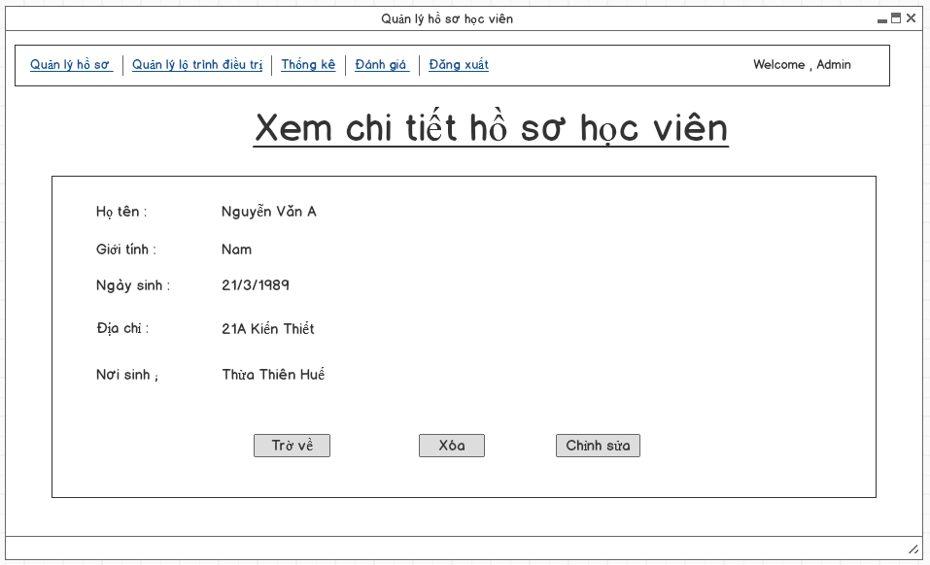

|  |  |
| --- | --- |
| Screen | Xem chi tiết thông tin học viên |
| Description | Cho phép admin xem tất cả các thông tin học viên : Họ viên , giới tinh, Địa chỉ, Nơi sinh , Ngày sinh |
| Screen Action | Admin kích vào Quản lý học viên -> chọn “Quản lý hồ sơ học viên “ -> kích “Xem chi tiết” ở cột thao tác |

Screen Content

|  |  |  |  |
| --- | --- | --- | --- |
| Item | type | data | Description |
| Họ tên |  |  | Hiển thị Họ tên đầy đủ của học viên |
| Giới tính |  |  | Hiển thị giới tính của học viên |
| Địa chỉ |  |  | Hiển thi địa chỉ của học viên |
| Ngày sinh |  |  | Hiển thị ngày sinh của học viên |
| Nơi sinh |  |  | Hiển thị nơi sinh của học viên |

Screen Actions

|  |  |  |  |
| --- | --- | --- | --- |
| Action Name | Description | Success | Failure |
| Trở về | Người dùng kích nút “Trở về “ khi đã xem xong thông tin và không muốn chỉnh sửa gì thêm | Màn hình nền hiển thị trang trước đó | Khi có lỗi kết nối cơ sở dữ liệu -> Hiển thị thông báo “Lỗi kết nối cơ sở dữ liệu”  Màn hình vẫn hiển thị trang hiện tại |
| Xóa | Người dùng kích nút “Xóa” hệ thống sẽ hiển lên popup thông báo rằng chắc chắn xóa Học viên này không | Màn hình nenè hiển thị thông báo “Xóa thành cônng và quay về màn hình danh sách Học viên | Khi có lỗi kết nối cơ sở dữ liệu -> Hiển thị thông báo “Lỗi kết nối cơ sở dữ liệu ”.  Mà hình vẫn hiển thị trang hiện tại |
| Chỉnh sửa | Người dùng kích nút “Chỉnh sửa ” hệ thống sẽ chuyển đến trang chỉnh sửa Học viên | Màn hình hiển thị form chỉnh sửa thông tin Học viên | Khi có lỗi kết nối cơ sở dữ liệu -> Hiển thị thông báo “Lỗi kết nối cơ sở dữ liệu ”.  Mà hình vẫn hiển thị trang hiện tại |

1. Xóa học viên

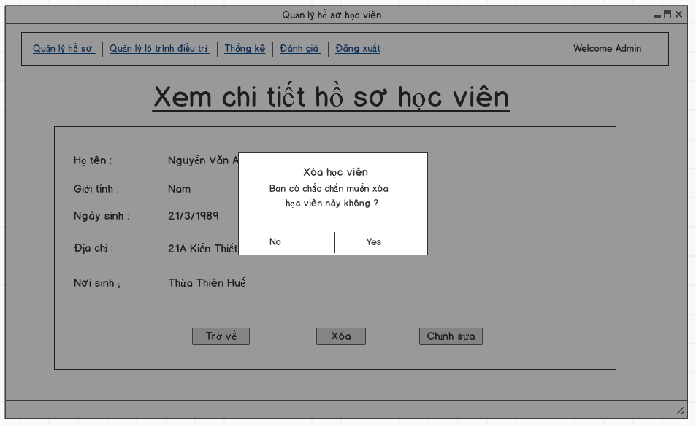

|  |  |
| --- | --- |
| Screen | Xóa học viên |
| Description | Cho phép Admin xóa học viên |
| Screen Access | Admin kích vào Quản lý học viên -> Chọn “Danh sách học viên ” -> kích “Xem chi tiết” -> kích “Xóa” |

Screen Content

|  |  |  |  |
| --- | --- | --- | --- |
| Item | Type | Data | Description |
| Tiêu đề |  |  | Hiển thị tiêu đề của popup |
| Nội dung |  |  | HIển thị nội dung popup cảnh báo người dùng hãy chắc chắn nếu muốn xóa |
| Có |  |  | Kích vào có nếu muốn xóa học viên |
| Không |  |  | Kích vào không nếu không muốn xóa học viên nữa |

Screen Actions

|  |  |  |  |
| --- | --- | --- | --- |
| Action Name | Description | Success | Failure |
| Không | Người dùng kích nút “Không” nếu không muốn xóa học viên này | Tắt popup hiển thị trang hiện tại | Khi có lỗi kết nối cơ sở dữ liệu -> Hiển thị thông báo “Lỗi kết nối cơ sở dữ liệu ”.  Mà hình vẫn hiển thị trang hiện tại |
| Có | Người dùng kích nút “Có” nếu không muốn xóa học viên này | Màn hình hiển thị thông báo “Xóa thành công ” và quay về màn hình danh sách học viên | Khi có lỗi kết nối cơ sở dữ liệu -> Hiển thị thông báo “Lỗi kết nối cơ sở dữ liệu ”.  Mà hình vẫn hiển thị trang hiện tại |